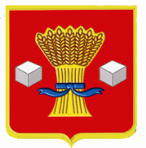

Администрация
Светлоярского муниципального района Волгоградской области

ПОСТАНОВЛЕНИЕ

от 16.06. 2021 № 1034

О внесении изменения в постановление администрации Светлоярского муниципального района от 18.09.2015 № 1272/1 «О создании Общественного совета при главе Светлоярского муниципального района Волгоградской области по вопросам жилищно-коммунального хозяйства»

Руководствуясь Уставом Светлоярского муниципального района Волгоградской области,

п о с т а н о в л я ю:

- Внести изменения в постановление администрации Светлоярского муниципального района от 18.09.2015 № 1272/1 «О создании Общественного совета при главе Светлоярского муниципального района Волгоградской области по вопросам жилищно-коммунального хозяйства»:
- Приложение 1 к постановлению администрации Светлоярского муниципального района от 18.09.2015 № 1272/1 «О создании Общественного совета при главе Светлоярского муниципального района Волгоградской области по вопросам жилищно-коммунального хозяйства», изложить в новой редакции согласно приложению к настоящему постановлению.

- Отделу по муниципальной службе, общим и кадровым вопросам администрации Светлоярского муниципального района (Иванова Н.В.) разместить на официальном сайте Светлоярского муниципального района Волгоградской области.

- Контроль над исполнением настоящего постановления возложить на заместителя главы Светлоярского муниципального района Волгоградской области Гладкова А.В.

Глава муниципального района Т.В.Распутина

Фокеева Е.А.

